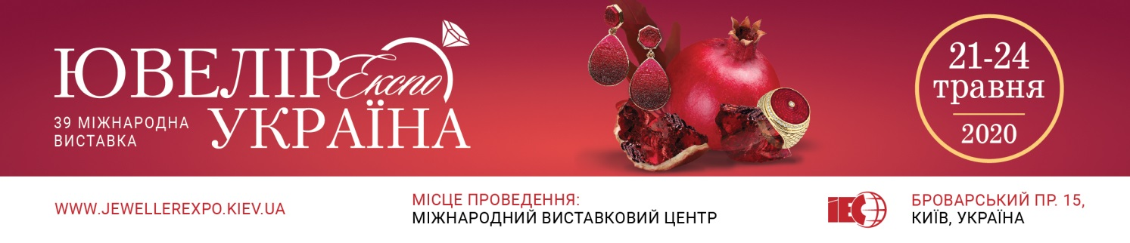

XVII Всеукраїнський конкурс ескізів
на кращий ювелірний дизайн – 2020

Організатор Конкурсу:
ТОВ «Київський міжнародний контрактовий ярмарок»

Співорганізатор - Асоціація ювелірів України

Умови проведення Конкурсу

- Конкурс буде проведено за категоріями: професійна, молодіжна та 3D.
- Окрім того, оргкомітет, спільно з міжнародним арт-простором «Майстерня Сонця», запровадив спеціальну премію науково-дослідного проекту «Золотий Гамаюн». Премія буде присуджена автору найкращої роботи, у якій відроджені та трансформовані у сучасне ювелірні традиції Київської Руси. Переможця буде обрано представниками арт-простору «Майстерня Сонця» на власний розсуд. Для присудження премії будуть розглянені роботи всіх категорій. Переможець отримає премію у вигляді 5-денної поїздки з «Майстернею Сонця» на арт-проект до Польщі з метою участі у міжнародній виставці-пленері для популяризації мистецтва України-Руси за кордоном. Детальніше про премію: у додатку 3.
- Також Оргкомітет передбачає нагородження почесним призом «Глядацьких симпатій» одного з учасників Конкурсу серед усіх категорій.
- У Конкурсі можуть взяти участь всі бажаючі з числа художників, ювелірів, дизайнерів, а також люди, котрі займаються створенням дизайну та виготовленням ювелірних виробів, студенти відповідних учбових закладів та художніх спеціальностей.
- Кількість робіт, представлених кожним учасником Конкурсу, є необмеженою.
- Термін прийому робіт на Конкурс – не пізніше 10 травня 2020 р.
- Конкурсні роботи повинні бути надіслані Організатору поштою або передані особисто в руки не пізніше 10 травня 2020 р.
- Роботи, що приймаються на Конкурс, будуть розподілятися на 3 категорії (молодіжна, професійна, комп’ютерна графіка (3D):
- Роботи молодіжної та професійної категорій, обов’язково, мають бути виконані вручну.

- Оргкомітет передбачає такі премії переможцям:
професійна категорія:  премія – 5000 гривень;  комп’ютерна графіка (3D):  премія – 4000 гривень;  приз глядацьких симпатій:  премія – 1000 гривень; | молодіжна категорія:  премія – 4000 гривень;  спеціальна премія «Золотий Гамаюн»:  5-денна поїздка на виставку до Польщі;

- ОБОВ`ЯЗКОВІ ВИМОГИ ДО РОБІТ, які надсилатимуться на Конкурс:

 | Професійна | Молодіжна | Комп’ютерна Графіка (3D)
Складові частини | - графічна частина (ескіз);  - заявка;  - анотація (додаток 2);  - інформація на звороті (назва категорії, назва роботи, контактні телефони, прізвище та ім’я автора | - графічна частина (ескіз);  - заявка;  - анотація (додаток 2);  - інформація на звороті (назва категорії, назва роботи, контактні телефони, прізвище та ім’я автора | - графічна частина (ескіз);  - заявка;  - анотація (додаток 2);  - інформація на звороті (назва категорії, назва роботи, контактні телефони, прізвище та ім’я автора
Формат | А3 | А3 | А3
Масштаб | 1:1 (деталі можливі в іншому масштабі) | вільний | вільний
Спосіб виконання | вручну | вручну | за допомогою комп`ютерної графіки
Термін прийому робіт | до 10 травня 2020 р. | до 10 травня 2020 р. | до 10 травня 2020 р.

Примітка: у кожному ескізі повинен бути представлений один виріб, парний виріб, або набір, і т.д., який має спільне художнє рішення. Ескізи гарнітурів, які вміщують в собі декілька предметів, що неможливо використовувати одночасно, до конкурсу не допускаються. За бажанням автора можлива наявність макету чи ліпки деталей прикраси (пластилін, пластик, гіпс).

!!!УВАГА: РОБОТИ, ЯКІ НЕ ВІДПОВІДАТИМУТЬ ВИМОГАМ, НЕ БУДУТЬ ДОПУЩЕНІ ДО УЧАСТІ У КОНКУРСІ!

- Роботи-переможці можуть бути опубліковані у спеціалізованих ЗМІ, а також використовуватись для створення рекламно-іміджевих матеріалів.
- Роботи, які взяли участь у Конкурсі, будуть повернені авторам за запитом *.
- Організатор не несе відповідальності за пошкодження робіт в період поштової доставки.

Порядок проведення Конкурсу

- Конкурс проводиться на виставці “Ювелір Експо Україна” 21-24 травня 2020 р.
- Членами журі оцінюються конкурсні роботи за бальною шкалою (2-погано, 3-посередньо, 4-добре, 5-відмінно). Загальна оцінка по кожній конкурсній роботі визначається сумою оцінок, що виставлені за кожним критерієм кожним членом конкурсної комісії.
- Всі конкурсні роботи оцінюються за наступними критеріями:
- глибина розкриття теми – наявність творчої концепції та загальної ідеї;
- оригінальність ідеї;
- художність та новизна – гармонійне композиційне та художнє рішення.
- Переможця призу «Глядацьких симпатій» буде обрано відвідувачами виставки шляхом голосування, яке проводитиметься на конкурсній експозиції 21-22 травня.
- Переможці Конкурсу будуть нагородженні грошовими преміями та спеціальним призом.
- Підсумки Конкурсу та нагородження переможців відбудуться на виставці “Ювелір Експо Україна” 23 травня 2020 року о 12.00.

Роботи надсилати за адресою: 01001, м. Київ – 1, а/с В-13
Київський міжнародний контрактовий ярмарок
т/ф: (044) 461 9343, 490 6221.

* Роботи можна буде забрати самостійно в останній день виставки на конкурсній експозиції чи, після закінчення виставки, за адресою: вул. Багговутівська, 17-21, оф. 414.
Також роботи можуть бути надіслані Вам «Новою Поштою» за рахунок отримувача. Для цього потрібно надіслати коректну зворотну адресу та помітку про бажання отримати ескізи «Новою Поштою».
ЗАЯВКА
на участь у Всеукраїнському конкурсі ескізів на кращий ювелірний дизайн – 2020
Просимо Вас зареєструвати як Учасника «Всеукраїнського конкурсу ескізів на кращий ювелірний дизайн»
З умовами Конкурсу ознайомлені.

- ВСІ ПОЛЯ ОБОВ`ЯЗКОВІ ДЛЯ ЗАПОВНЕННЯ

Назва категорії: __________________________________________________________
(професійна, молодіжна, комп`ютерна графіка 3D)

Назва ескізу, що представляється на конкурс:

1. _______________________________________________________________________

2. _______________________________________________________________________

3. _______________________________________________________________________

4. _______________________________________________________________________

5. _______________________________________________________________________

Прізвище, ім’я, по-батькові автора ескізу _____________________________________

Контактний телефон автора (мобільний) _____________________________________

Електронна адреса автора __________________________________________________

Місто проживання _______________________________________________________

Рік виконання ескізу ______________________________________________________

Повна назва підприємства (навчального закладу, фірми), від якого подано заявку, якщо є

________________________________________________________________________

___________________________ ____________________________________
(дата) (підпис)

- Заявки надсилаються у електронному вигляді на e-mail ket@kmkya.kiev.ua або разом з ескізом
- Ескізи без заявки не будуть допущені до участі у Конкурсі

додаток 2
Анотація до ескізу,
що бере участь у «Всеукраїнському конкурсі ескізів на кращий ювелірний дизайн 2020» 21-24 травня

Назва ескізу
ПІБ автора
Місце роботи /навчання
Номер телефону автора моб.
Категорія
(професійна/молодіжна/ комп’ютерна графіка 3D)
Матеріали та вставки, які можуть бути використані у виробі
Художній задум
(до 20 слів)

- Анотації надсилаються у електронному вигляді на e-mail ket@kmkya.kiev.ua або разом з ескізом
- Ескізи без анотації не будуть допущені до участі у Конкурсі

додаток 3

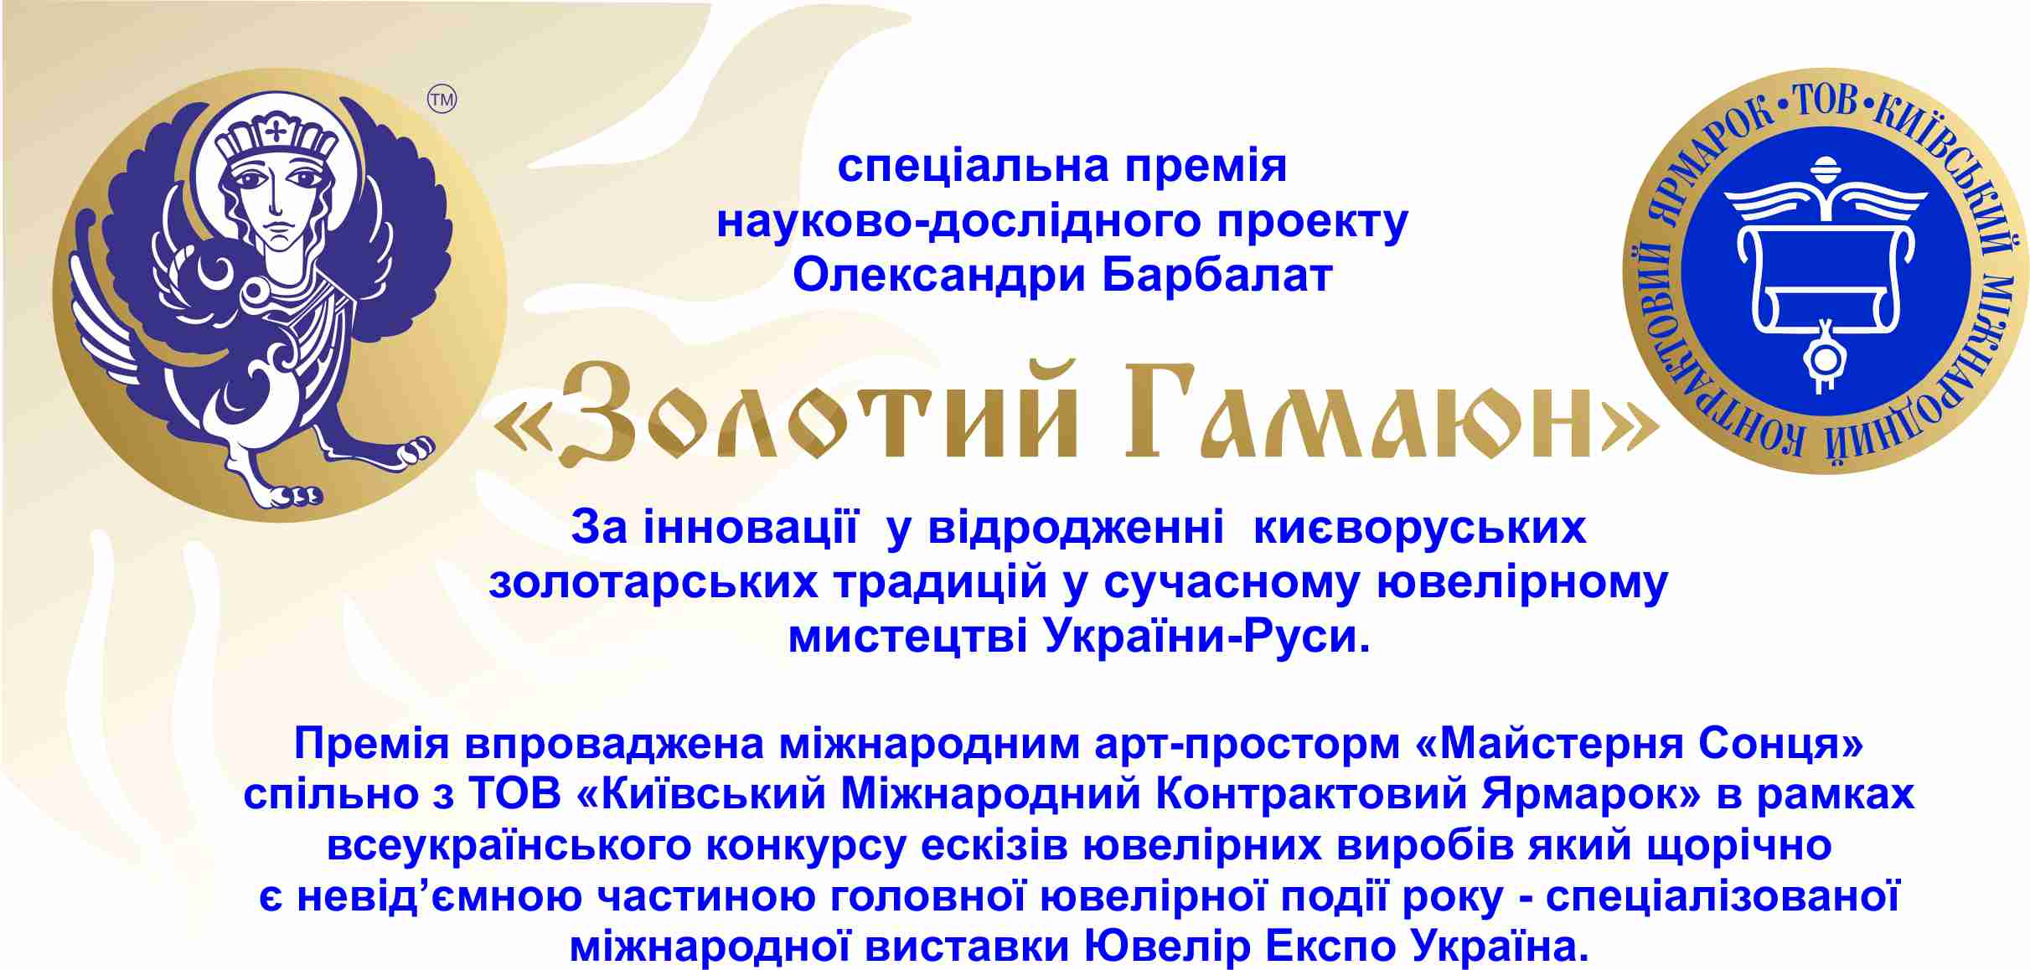
Всеукраїнського конкурсу ескізів на кращий ювелірний дизайн, який щорічно є невід`ємною частиною головної ювелірної події року – спеціалізованої міжнародної виставки Ювелір Експо Україна.

Премія у вигдяді 10 денної поїздки з «Майстернею Сонця» на молодіжний
арт-проект до Польщі (20-25 серпня) з метою участі у міжнародній
виставці-пленері, що популяризує мистецтво України-Руси за кордоном.

Премія «Золотий Гамаюн» є молодіжним проектом та присуджується поодиноким
авторам віком до 35 років. Колективні роботи та ескізи, які представлені від фірм
виробників та навчальних закладів тощо, без зазначення автора не розглядаються.
Для присудження премії будуть розглянуті роботи всіх категорій.
Переможця буде обрано кваліфікованим журі науково-дослідного проекту.

Два додаткових дипломи за відродження києворуських золотарських
традицій у сучасному ювелірному мистецтві України-Руси,
надають можливість їхньому здобувачу експонувати власні твори в рамках
молодіжного арт-проекту у Польщі (20-25 серпня).
Основними критеріями оцінки конкурсних робіт є наявність звернення до
традицій золотарства Київської Руси, їх преосмислення у просторі та часі,
свідома трансформація у сучасні вироби ювелірного мистецтва. Окрім присутності
новітніх ідейних та художніх образів, важливою є технологічність проекту.

Склад журі премії «Золотий Гамаюн»:
Ольга Школьна - доктор мистецтвознавства, професор, завідувач кафедри
образотворчого мистецтва інституту мистецтв ім. Б. Грінченка.
Ірина Удовиченко - старший науковий співорбітник науково-дослідного відділу
"Історія ювелірного мистецтва в Україні" Музею історичних коштовностей України -
філіалу НМІУ
Сергій Луць - кандидат мистецтвознавства, старший викладач кафедри
ОДПМ та РТМ КПНУ ім. І. Огієнка (галузь досліджень - сучасне ювелірне мистецтво)
Максим Столяр - художник-майстер ХОМ, ювелір-модельєр вищої категорії,
Кавалер Ордена М. Перхіна (нагорода Меморіального фонду К. Фаберже)
Wladysłav Krejczi - fundator fundacji "Braterstwo" (Małopolska Fundacja Przyjaźni
Międzynarodowej)

«Золотий Гамаюн» запрошує Вас приєднатися до наукового проекту.
© Alexandra Barbalat 2020 zolotyihamaiun@gmail.com

